Min Dokumentation
Ole Henriksen


Denne dokumentation udgør grundlaget for de valgte løsninger og understøtter de beslutninger, der er truffet i bygningsdelsbeskrivelser og tegningsmateriale for min opgave.

Dokumentationen er udarbejdet som internt projekteringsmateriale og er ikke beregnet som grundlag for udførelsen.

Krav til udførelse, materialer og arbejdsmetoder fremgår af mine bygningsdelsbeskrivelserne og tegningsmaterialet.

Indhold
Dimensionering af spær og Bjælkelag 3
Hanebåndsspær 3
Bjælkespær 5
Bjælkelag 5
Statik 6
Forankring: 6
Vindafstivning: 6
Udveksling: 6
Lægter & afstandslister 7
Lægtning 7
Afstandslister 7
Rupløjet brædder 8
Sømning 8
Fugt 8
Spærafstand 8
Undertag 9
Banevare montering: 9
Tagfod: 9
Ventilation 9
Fast undertag 9
Skotrende: 10
Krav til størrelse 10
Afstande mm. 10
Isolering 11
Krav fra BR18 11
Løsninger fra isoleringsleverandør 11
Udvendig beklædning 12
Beregning af inddeling af beklædning 12
Fastgørelse af beklædning 12
Konstruktive løsninger mod jord 12
Konstruktive løsninger ved vindue 12
Fuge omkring vindue 13
Vindspærre 13
Indvendig beklædning 14
Montering af dampspærre 14
Montering indv. Beklædning 14
Gulvkonstruktion 15
Radon & fugtspærre 15
Strømetode 15
Opklodsning afstand 15
Strøafstand 15
Fastgørelse 15
Montering Gulvbrædder 16
Montering gulvplader 16
Vådrum: 16
Respektafstande 16
Gulvopbygning: 17
Vægopbygning: 17
Overskrift xxxxx 18
Under indhold xxxx 18
Overskrift xxxxx 18
Under indhold xxxx 18
Overskrift xxxxx 18
Under indhold xxxx 18

Dimensionering af spær og Bjælkelag

Hanebåndsspær
Billeder/skærmklip
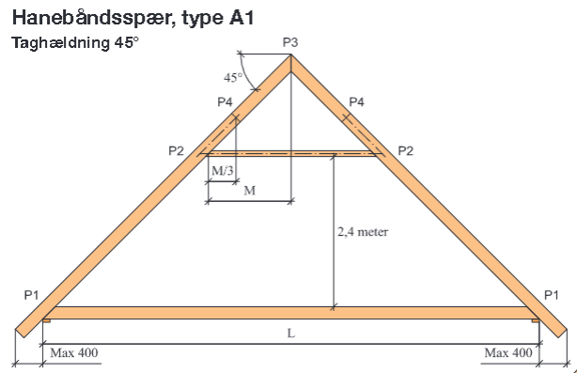
Noter:
Spærene i opgaven er Hanbåndsspær med en hældning på 45°
For at finde den korrekte Dimension på mit spær, skal jeg kende lysvidden. Lysvidden beregnes fra Rem til rem

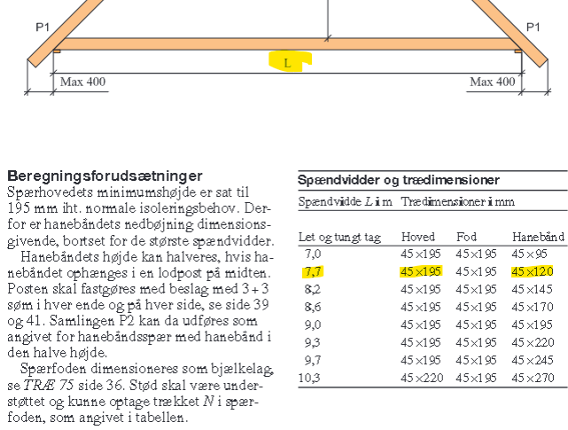
Træ 59 S 38
Mit tag er tungt tag og har en hældning på 45°
Min lysvidder er 7094 så runder jeg frem til i tabellen 7,7. Så skal mit spær Hoved og hanebånd være 45 x 195 og 45 x 120.
Min Spærfod Får samme Dimension som mit bjælkelag
Kvaliteten vi regner med i vores tabel, er styrke C18 i kvalitet på vores tømrer hvis man regner med større kvalitet Konstruktionstræ. Kan man nogle gange gå en dimension ned i Bjælkelaget hvis det passer med tabellen. I nogle tilfælde kan det give mere loftshøjde. Den normale Kvalitet der regnes med, er C18 Konstruktionstræ 1.0.
hvorimod C24 feks er Sv1.07.Træ 75 S 34

Skærmklip
Noter:

Skærmklip
Noter:

Skærmklip
Noter:

Bjælkespær
Skærmklip
Noter:

Skærmklip
Noter:

Skærmklip
Noter:

Bjælkelag
Skærmklip
Noter:

Skærmklip
Noter:

Skærmklip
Noter:

Statik

Forankring:
Skærmklip
Noter:

Skærmklip
Noter:

Skærmklip
Noter:

Vindafstivning:
Skærmklip
Noter:

Skærmklip
Noter:

Skærmklip
Noter:

Skærmklip
Noter:

Udveksling:
Skærmklip
Noter:

Skærmklip
Noter:

Skærmklip
Noter:

Lægter & afstandslister

Lægtning
Lægteberegning:

Skærmklip
Noter:

Skærmklip
Noter:

Skærmklip
Noter:

Skærmklip
Noter:

Skærmklip
Noter:

Afstandslister
Skærmklip
Noter:

Skærmklip
Noter:

Skærmklip
Noter:

Rupløjet brædder

Sømning
Skærmklip
Noter:

Fugt
Skærmklip
Noter:

Spærafstand
Skærmklip
Noter:

Undertag

Banevare montering:
Skærmklip
Noter:

Skærmklip
Noter:

Skærmklip
Noter:

Skærmklip
Noter:

Tagfod:
Skærmklip
Noter:

Skærmklip
Noter:

Skærmklip
Noter:

Ventilation
Skærmklip
Noter:

Skærmklip
Noter:

Skærmklip
Noter:

Fast undertag
Skærmklip
Noter:

Skærmklip
Noter:

Skotrende:

Krav til størrelse
Skærmklip
Noter:

Afstande mm.
Skærmklip
Noter:

Skærmklip
Noter:

Isolering

Krav fra BR18
Skærmklip
Noter:

Skærmklip
Noter:

Løsninger fra isoleringsleverandør
Skærmklip
Noter:

Skærmklip
Noter:

Skærmklip
Noter:

Udvendig beklædning

Beregning af inddeling af beklædning

Fastgørelse af beklædning
Skærmklip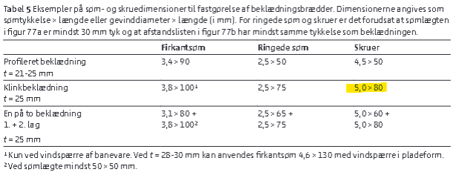
Noter:

Konstruktive løsninger mod jord
Skærmklip
Noter:

Skærmklip
Noter:

Skærmklip
Noter:

Konstruktive løsninger ved vindue
Skærmklip 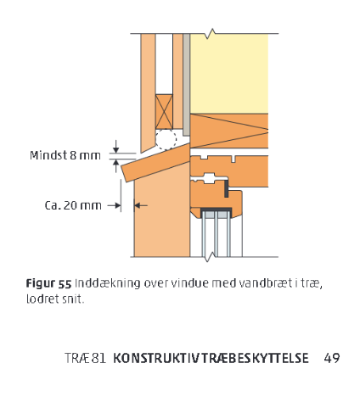
Noter:

Skærmklip
Noter:

Skærmklip
Noter:

Fuge omkring vindue
Skærmklip
Noter:

Skærmklip
Noter:

Vindspærre
Skærmklip
Noter:

Skærmklip
Noter:

Indvendig beklædning

Montering af dampspærre
Skærmklip
Noter:

Skærmklip
Noter:

Skærmklip
Noter:

Montering indv. Beklædning
Skærmklip
Noter:

Skærmklip
Noter:

Skærmklip
Noter:

Gulvkonstruktion
Skærmklip
Noter:

Radon & fugtspærre
Skærmklip
Noter:

Skærmklip
Noter:

Skærmklip
Noter:

Strømetode
Skærmklip
Noter:

Skærmklip
Noter:

Opklodsning afstand
Skærmklip
Noter:

Skærmklip
Noter:

Strøafstand
Skærmklip
Noter:

Skærmklip
Noter:

Fastgørelse
Skærmklip
Noter:

Skærmklip
Noter:

Montering Gulvbrædder
Skærmklip
Noter:

Skærmklip
Noter:

Montering gulvplader
Skærmklip
Noter:

Skærmklip
Noter:

Skærmklip
Noter:

Vådrum:
Respektafstande:
Skærmklip
Noter:

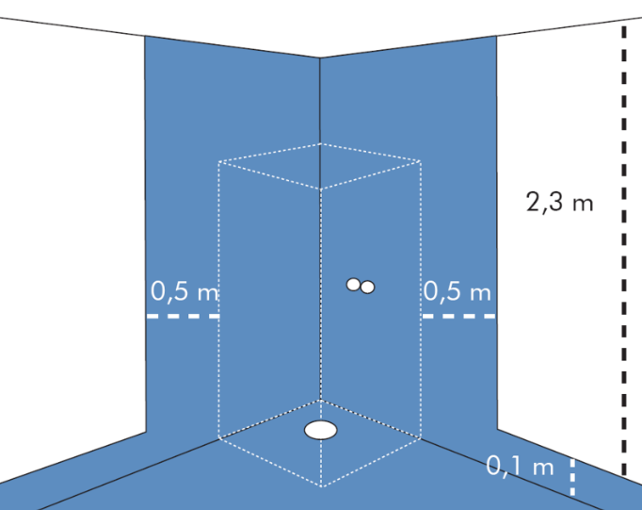
Noter: xxxxx

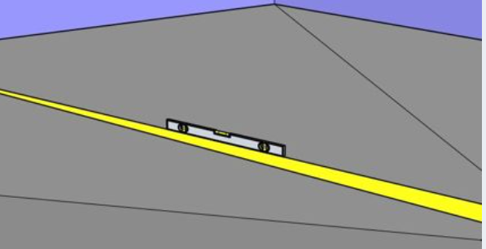
Noter: Når der er niveaufri adgang fra dør til vådrum, skal der som minimum være en højdeforskel på 30 mm fra dørkant til midt afløb. Det sikrer, at vand på gulvet løber den rigtige vej.

Gulvopbygning:

Skærmklip
Noter:

Skærmklip
Noter:

Skærmklip
Noter:

Skærmklip
Noter:

Skærmklip
Noter:

Vægopbygning:
Skærmklip
Noter:

Skærmklip
Noter:

Skærmklip
Noter:

Skærmklip
Noter:

Overskrift xxxxx

Under indhold xxxx
Skærmklip
Noter:

Skærmklip
Noter:

Overskrift xxxxx

Under indhold xxxx
Skærmklip
Noter:

Skærmklip
Noter:

Overskrift xxxxx

Under indhold xxxx
Skærmklip
Noter:

Skærmklip
Noter:

